

|  |  |  |
| --- | --- | --- |
| Puntaje total 6 pts. | Puntaje obtenido | Nota |

|  |
| --- |
| **Historia 3° básico** Unidad 1: ¿Cómo nos ubicamos en el planeta?  Guía acumulativa N° 1 (semana n°2 del 30 de marzo al 03 de abril) |

Nombre ________________________________________________

INFORMACIÓN IMPORTANTE

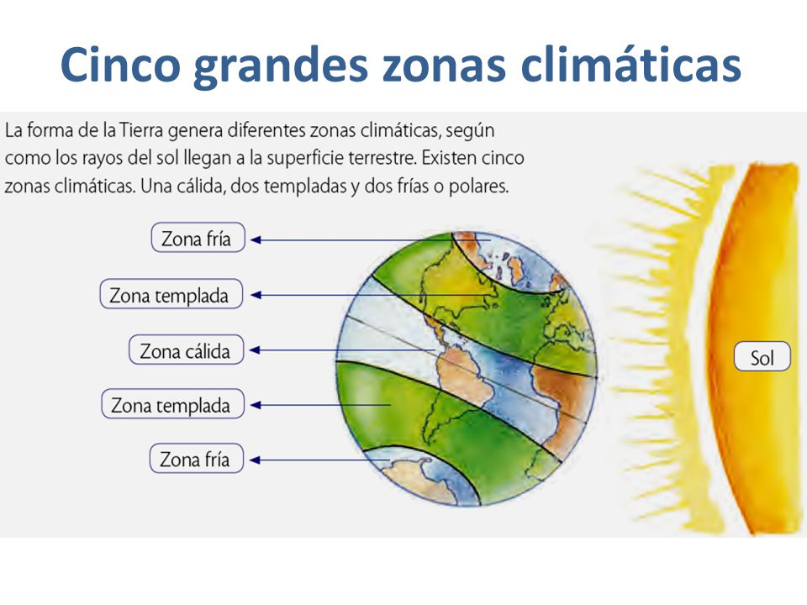

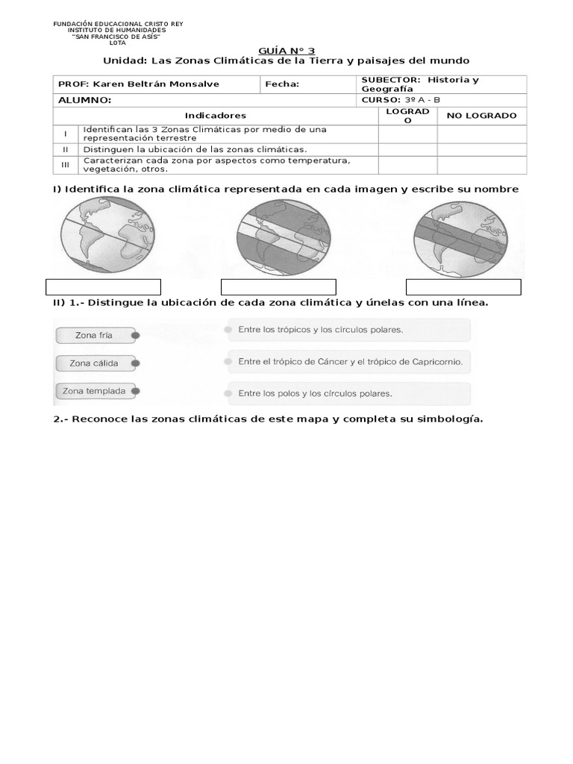

|  |  |  |
| --- | --- | --- |
| Puntaje total 7 pts. | Puntaje obtenido | Nota |



|  |
| --- |
| **Historia 3° básico** Unidad 1: ¿Cómo nos ubicamos en el planeta?  Guía acumulativa N° 2 (semana n°2 del 30 de marzo al 03 de abril) |

Nombre ________________________________________________

INFORMACIÓN IMPORTANTE

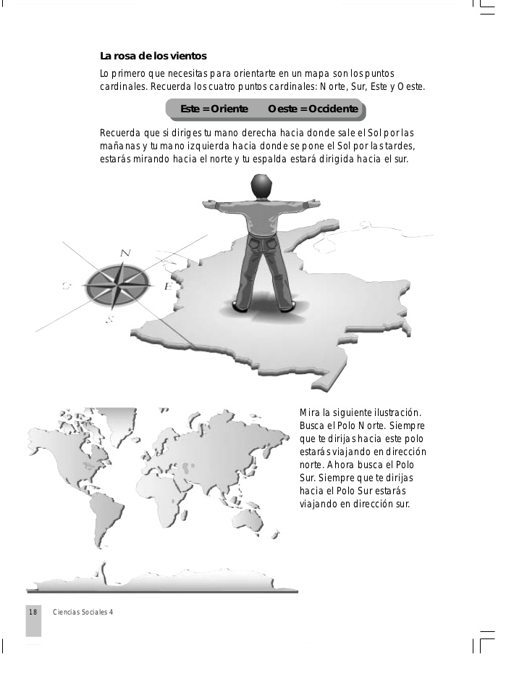

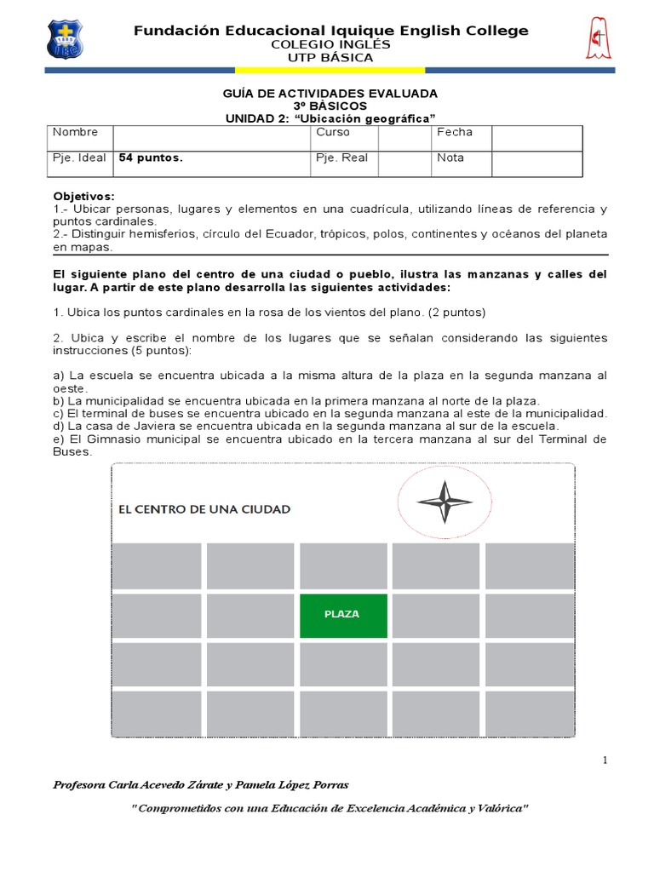

|  |  |  |
| --- | --- | --- |
| Puntaje total 6 pts. | Puntaje obtenido | Nota |



|  |
| --- |
| **Historia 3° básico** Unidad 1: ¿Cómo nos ubicamos en el planeta?  Guía acumulativa N° 3 (semana n°2 del 30 de marzo al 03 de abril) |

Nombre ________________________________________________

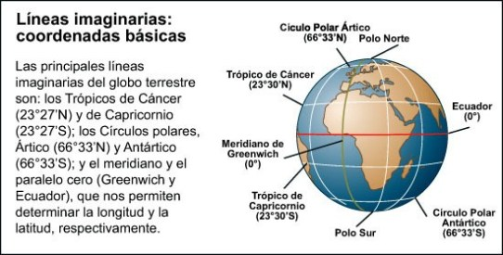INFORMACIÓN IMPORTANTE

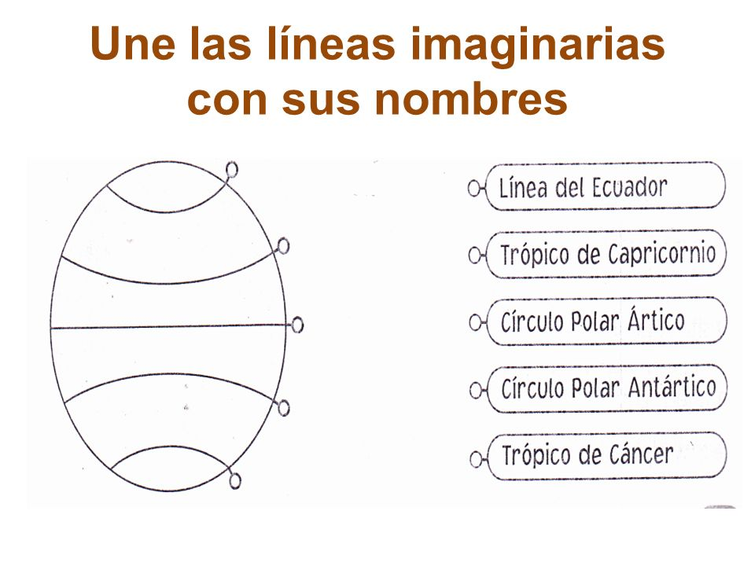

Dibuja el meridiano de Greenwich

